TW-XQ107新能源汽车动力系统教学平台
一、平台应用
新能源汽车动力总成控制系统开发；
基于轮毂电机的新能源汽车开发；
新能源汽车动力系统教学试验；
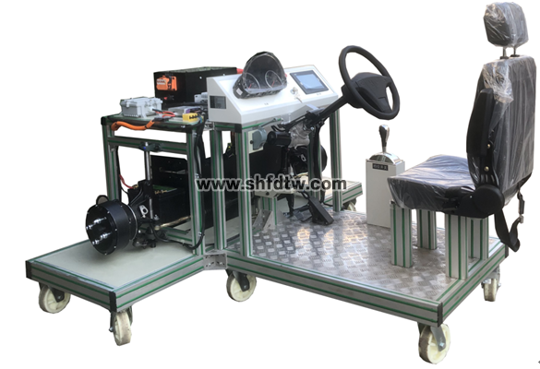

二、技术参数
试验台选用轮毂电机纯电动驱动总成，电机、电池、电控等部件工作正常，运行平稳。
包括一整套基于轮毂电机的二轮驱动纯电动动力系统和实车电动转向装置，主要由以下部分组成。
1.轮毂电机参数：额定功率4kw，额定转速300rpm
2.电机控制单元参数：额定电压48V，适配电机种类永磁同步电机，控制算法空间矢量控制，运行模式扭矩模式、转速模式，通信方式CAN总线，支持无传感器矢量控制，带旋转变压器。
3.整车控制器：VCU的主要功能包括整车能量管理、整车驱动控制、整车故障诊断、整车状态监控及显示、制动优先、制动能量回收、电动转向、车辆附件控制等基本功能。
4.主要传感器输入：加速踏板位置信号；制动开关信号； 档位位置信号； 钥匙开关信号；真空度开关信号；助力转向控制器状态信号；空调开关信号；除霜开关信号；充电状态信号；高压互锁状态信号。
5.系统输出：执行机构控制；预充电继电器；主驱动接触器；DC/DC继电器；电动助力转向泵继电器；驱动冷却水泵继电器。
6.接收CAN总线信息：电池管理系统信号；电机驱动系统信号；车速信号等。
7.发送CAN总线信息：电机控制信号；整车状态信号；整车故障信号等。
8.动力蓄电池组基本参数：额定电压48V，电池容量100AH，最大放电电流大于120A；附件包括：方向盘、加速\制动踏板、档位装置、座椅、安全带；
9.转向系统：电动转向，前二车轮总成，及转向盘附件等。
10.实验面板配备UV平板喷绘的动力系统电器原理图带检测端子，采用分线箱连接控制单元与实际电控部件，不用拔拉电器插头或穿刺导线，能开展包括电阻、电压、频率、脉宽、占空比、示波和导通性测试等全部应用技术的实践性教学与实作训练；
11.配备故障检测和CAN通信端口，可通过上位机软件进行故障检测和CAN通信测试；
12.配备实时标定接口，可通过上位机基于CCP协议对控制参数进行实时测量标定；
13.试验台采用铝合金型材搭建，经久耐用，便于安装拆卸，底部安装万向轮便于移动。
14.产品工艺标准:设备框架采用40mm×40mm和40mm×80mm两种一体化全铝合金型材搭建，耐油耐腐蚀并易于清洁，台面装配32mm厚彩色高密度复合板。
三、主要配置
轮毂电机（配套订制）*2
电机控制单元（配套订制）*2
整车控制器VCU（配套订制）*1
动力锂电池组48V
电动独立转向系统
座椅：单座
教学平台上位机软件*1
基于轮毂电机二轮独立驱动独立转向实验教学平台教学安全附件*1
四、实验项目
(一)电驱动实验
1.开发电机类产品项目，算法实现及验证。
2.学习电机控制算法。
3.电机控制方面的科创，毕设及课程设计。
4.电机及控制技术验证。
5.永磁同步电机ABZ正交编码器FOC、SVPWM、速度、电流、双闭环PID控制算法。
6.永磁同步霍尔传感FOC、SVPWM、速度、电流、双闭环PID控制算法。
7.永磁同步无传感FOC、 SVPWM、速度、电流、双闭环PID控制算法。
(二)BMS实验
1.新能源动力电池包（BMS）控制原理认知。
2.新能源动力电池包（BMS）主要零部件功能认知。
3.新能源动力电池包（BMS）各种状态下逻辑控制关系，掌握电流，电压，电池压差，电池温度等参数变化规律认知。
4.BMS如何采集动力电池组压差，并控制充电和放电过程实训实验。
5.BMS如何采集动力电池组温差，并控制充电和放电过程实训实验。
6.新能源高压系统操作安全注意事项，高压连接器插拔方法实训实验。
7.新能源动力电池包（BMS）故障分析与诊断。
8.新能源动力电池包（BMS）拆装与维护实训。
9.新能源动力电池（BMS）管理系统CAN总线测试标定与控制实训。
（三）电动转向实验
1.新能源电动转向控制原理认知。
2.新能源电动转向主要零部件功能认知。
3.新能源动电动转向各种状态下逻辑控制关系。
4.新能源电动转向故障分析与诊断。
（四）VCU实验
1.新能源VCU控制原理认知。
3.新能源VCU各种状态下逻辑控制关系。
4.新能源VCU故障分析与诊断。
5.新能源VCU测试标定与控制实训。

